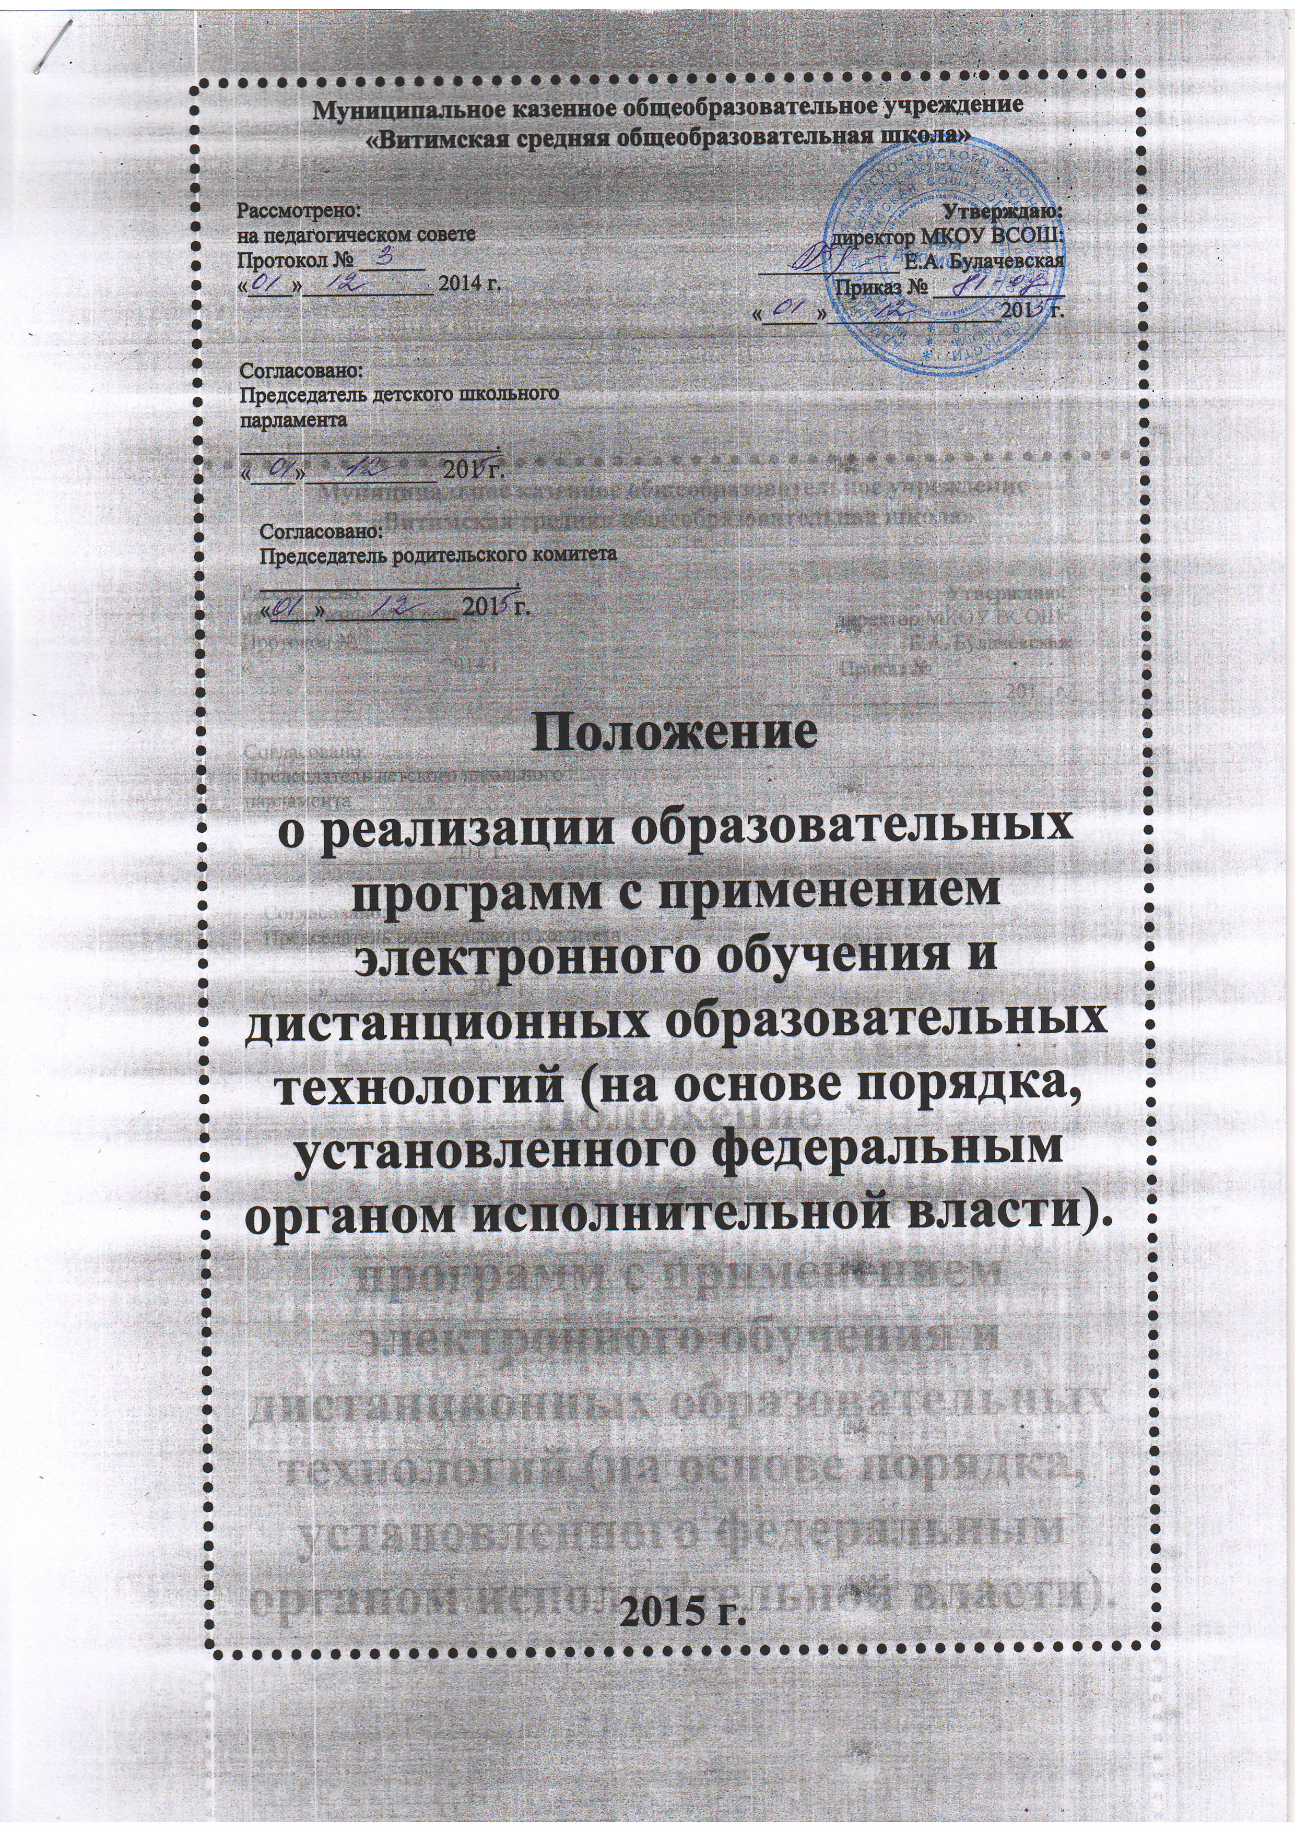
Муниципальное казенное общеобразовательное учреждение
«Витимская средняя общеобразовательная школа»

Положение
о реализации образовательных программ с применением электронного обучения и дистанционных образовательных технологий (на основе порядка, установленного федеральным органом исполнительной власти).

2015 г.

2013 г.
Утверждаю:
директор МКОУ ВСОШ: _____________ Е.А. Булачевская
Приказ № ____________
«_____»________________201 г.

Рассмотрено:
на педагогическом совете
Протокол № ______ «____»____________ 2014 г.

Согласовано:
Председатель детского школьного парламента
.
«____»____________ 201 г.

Согласовано:
Председатель родительского комитета
.
«____»____________ 201 г.

1. Общие положения
1. Настоящее Положение устанавливает правила применения муниципальным казенным общеобразовательным учреждением «Витимская средняя общеобразовательная школа» (далее – МКОУ ВСОШ) электронного обучения и дистанционных образовательных технологий для реализации основных и дополнительных образовательных программ начального общего, основного общего и среднего общего образования.
2. Настоящее Положение разработано в соответствии с Федеральным Законом «Об образовании в Российской Федерации» №273-ФЗ от 29.12.2012г, Приказом Министерства образования и науки Российской Федерации от 06.05.2005г №137 «Об использовании дистанционных образовательных технологий».
3. Под электронным обучением понимается организация образовательной деятельности с применением содержащейся в базах данных и используемой при реализации образовательных программ информации и обеспечивающих ее обработку информационных технологий, технических средств, а также информационно-телекоммуникационных сетей, обеспечивающих передачу по линиям связи указанной информации, взаимодействие обучающихся и педагогических работников. Под дистанционными образовательными технологиями понимаются образовательные технологии, реализуемые в основном с применением информационно-телекоммуникационных сетей при опосредованном (на расстоянии) взаимодействии обучающихся и педагогических работников.
4. Организация дистанционного обучения основывается на принципах: общедоступности, индивидуализации обучения, помощи и наставничества, принцип адаптивности, позволяющий легко использовать учебные материалы нового поколения, содержащие цифровые образовательные ресурсы, в конкретных условиях учебного процесса, что способствует сочетанию разных дидактических моделей проведения уроков с применением дистанционных образовательных технологий и сетевых средств обучения: интерактивных тестов, тренажеров, лабораторных практикумов удаленного доступа и др.; принцип гибкости, дающий возможность участникам учебного процесса работать в необходимом для них темпе и в удобное для себя время; принцип модульности, позволяющий использовать ученику и преподавателю необходимые им сетевые учебные курсы (или отдельные составляющие учебного курса) для реализации индивидуальных учебных планов; принцип оперативности и объективности оценивания учебных достижений учащихся.
5. Образовательный процесс при дистанционном обучении базируется на использовании традиционных и информационных технологий и предоставляет обучающимся право свободного выбора интенсивности обучения.
2.Цели, основные задачи.
6. Целью применения электронного обучения и дистанционных образовательных технологий является повышение качества образования, обеспечение его доступности, возможности изучать дополнительно выбранные общеобразовательные дисциплины с использованием современных информационных технологий, качественная подготовка к ГИА.
7. Использование дистанционного обучения способствует решению следующих задач:
а) повышение эффективности учебной деятельности учащихся,
б) повышение эффективности организации учебного процесса,
в) стимулирование развития потребности у обучающихся в получении дополнительных знаний и интереса к учебе, способности к личностному самоопределению и самореализации,
г) развитие интереса к познанию и творческих способностей обучающегося,
д) формирование навыков самостоятельной учебной деятельности на основе дифференциации обучения,
е) разработка учебных образовательных программ с учетом интеллектуальных особенностей контингента обучающихся,
ж) оказание информационно-методической поддержки педагогам, принимающим участие в подготовке одаренных детей к этапам Всероссийской олимпиады школьников, в подготовке учащихся старшего звена школы к ГИА.
8. В дополнение к обязательным предметам могут вводиться предметы по выбору самих обучающихся в целях реализации интересов, способностей и возможностей личности.
9. Для реализации целей и задач дистанционного обучения предметные методические объединения осуществляют координацию и организационно-методическое обеспечение процесса обучения в рамках дополнительного образования, организуют информационно-методическую поддержку педагогам.
3. Организация дистанционного обучения
10. Дистанционное обучение осуществляют педагоги, преподающие предмет.
11. Основным элементом системы дистанционного обучения является цифровой образовательный ресурс, разрабатываемый с учетом требований законодательства об образовании и настоящего Положения.
12.Обучение осуществляется на основе цифровых образовательных ресурсов (ЦОР), которые представлены в следующих формах:
а) электронные учебники;
б) интерактивные обучающие ресурсы;
в) компьютерные демонстрации;
г) электронные источники информации.
13. Цифровые образовательные ресурсы разрабатываются на основе содержания Федерального государственного образовательного стандарта по данному предмету.
14. ЦОР содержит следующие учебные материалы:
а) методические рекомендации для учащегося по освоению учебного материала;
б) систему открытого планирования всех тем и разделов урока;
в) последовательное изложение учебного материала в виде гипертекста с подразделением на базовый и углубленный уровни, содержащего ссылки на другие учебные материалы и связывающего все информационные массивы;
г) интерактивные тесты;
15.По своему составу и объему учебные материалы ЦОР достаточны для организации учебного процесса с учащимися, которые имеют различную начальную подготовку, различные учебные навыки и стили учебной работы.
16. Учебные материалы ЦОР полностью обеспечивают процесс обучения школьников, в том числе, успешную сдачу выпускниками школы ГИА по соответствующему учебному предмету на профильном уровне.
4. Регламент образовательного процесса
17. Содержание образования по системе дистанционного обучения в школе определяется образовательными программами, реализуемыми с помощью системы дистанционного обучения, из числа разработанных педагогическим персоналом МКОУ ВСОШ, предметными МО.
18. Занятия, реализуемые с использованием ЭО, ДОТ, и требующие обязательного синхронного участия обучающихся и педагогических работников, относятся к аудиторной нагрузке.
19. При реализации образовательной программы школа самостоятельно определяет соотношение объема занятий, проводимых путем непосредственного взаимодействия учителя с обучающимся, и занятий с применением ЭО, ДОТ.
20. В случае реализации образовательной программы с применением ЭО школа вправе реализовывать образовательные программы по учебному плану, не предполагающему аудиторной нагрузки в процессе освоения обучаемыми отдельных образовательных модулей (учебных дисциплин) или всей образовательной программы.
21. В случае применения ЭО допускается составление индивидуальных учебных планов и календарных учебных графиков в пределах сроков обучения, установленных ФГОС.
22. Образовательное учреждение вправе реализовывать образовательные программы исключительно с применением ЭО, ДОТ. В этом случае обучающемуся предоставляется возможность освоить образовательную программу в полном объеме независимо от его территориального местонахождения.
23. Образовательное учреждение устанавливает порядок и формы доступа к используемой в процессе обучения информационной образовательной среде и доводит соответствующие документы до сведения обучаемого.
24. При реализации образовательных программ с применением ЭО, ДОТ образовательное учреждение организует учебно-методическую помощь обучающимся, в том числе в форме консультаций с использованием информационных и телекоммуникационных технологий. Форма консультаций, порядок и сроки их оказания должны закрепляются в регламенте, который должен доводиться до сведения обучаемых.
25. При реализации образовательных программ с применением ЭО, ДОТ образовательное учреждение обеспечивает соответствующий применяемым технологиям уровень подготовки педагогических работников, который закреплен в должностных обязанностях педагога, занятого в системе ДОТ.
26. Процесс обучения осуществляется в МКОУ ВСОШ педагогическим персоналом при помощи ресурсов дистанционного обучения.
27. Оценивание учебных достижений учащихся в системе дистанционного обучения осуществляется по общепринятой системе оценивания по каждому предмету учебного плана.
28. Образовательное учреждение при реализации образовательных программ с применением ЭО, ДОТ вправе вести учет результатов их освоения и внутренний документооборот в электронной форме. Сохранение сведений об итоговой аттестации и личных документах обучающихся на бумажном носителе является обязательным.
5. Права и обязанности участников образовательного процесса.
29. Участниками образовательного процесса в системе дистанционного обучения являются обучающиеся, педагогический персонал и координатор дистанционного обучения.
30. Права и обязанности обучающихся, их родителей (законных представителей) как участников образовательного процесса определяются уставом школы и настоящим Положением.
31. Обучающиеся имеет право: на получение качественного дополнительного образования с учетом интеллектуальных способностей; на объективную оценку знаний.
32. Обучающиеся обязаны: выполнять индивидуальный учебный план в соответствии с индивидуальными способностями, проходить текущий контроль в установленные сроки.
33. Работники имеют право на: рабочее место, отвечающее требованиям к оснащению рабочих мест для педагогических работников, утвержденных приказом Министерства образования и науки Российской Федерации от 21.09.2009г. №341 «О реализации постановления Правительства Российской Федерации от 23.06.2009г. №525»;
34. Работники обязаны: выполнять обязанности, определенные должностными инструкциями; соблюдать правила техники безопасности и охраны труда, производственной санитарии и гигиены, противопожарной охраны, Правила внутреннего трудового распорядка; бережно относиться к имуществу; выполнять установленные нормы труда; Педагогические работники, кроме вышеперечисленного, обязаны: вести в установленном порядке учетно-педагогическую документацию; осуществлять текущий контроль и предоставлять администрации отчетные данные;
35. Работники несут ответственность: за качество дистанционного обучения школьников; за выполнение обязанностей, возложенных на него должностными инструкциями.
36. При реализации образовательных программ с применением ЭО, ДОТ образовательное учреждение вправе самостоятельно устанавливает нормы времени для расчета объема учебной работы и основных видов учебно-методической и других работ, выполняемых педагогическими работниками. Допускается введение дополнительных, специфичных для ЭО, ДОТ видов работ, выполняемых педагогическими работниками.
37. Для реализации образовательных программ с применением ЭО, ДОТ образовательное учреждение может привлекать педагогических работников, проживающих вне места нахождения образовательного учреждения. Организационное и методическое взаимодействие МКОУ ВСОШ с педагогическими работниками может осуществляться с применением информационных и телекоммуникационных технологий.
6. Основные требования к набору обучающихся по ДО:
38. Отбор обучающихся с учетом следующих основных требований: высокая мотивация к обучению с использованием дистанционного обучения; активная самостоятельная познавательная деятельность ученика.
39. Обучаемый должен владеть базовыми навыками работы с компьютерной техникой и программным обеспечением (операционной системой, офисными приложениями и т.п.), овладеть базовым курсом информатики на хорошем уровне;
40. Обучаемый должен владеть базовыми навыками работы со средствами телекоммуникаций (системами навигации в сети Интернет, навыками поиска информации в сети Интернет, электронной почтой и т.п.);
41. Обучаемый имеет навыки и опыт обучения и самообучения с использованием цифровых образовательных ресурсов.

7.Заключительные положения
42. Настоящее Положение принимается Педагогическим советом МКОУ ВСОШ и утверждается директором МКОУ ВСОШ.
43. Настоящее Положение является локальным нормативным актом, регламентирующим деятельность МКОУ ВСОШ.
44. Положение принимается на неопределенный срок.
Изменения и дополнения к Положению принимаются в составе новой редакции Положения Педагогическим советом МКОУ ВСОШ и утверждается директором МКОУ ВСОШ.
После принятия новой редакции Положения предыдущая редакция утрачивает силу.
45. С целью ознакомления родителей (законных представителей) обучающихся с настоящим Положением школа размещает его на информационном стенде в МКОУ ВСОШ и (или) на официальном сайте МКОУ ВСОШ в информационно-телекоммуникационной сети «Интернет»

